2021-2022学年第2学期国际贸易实务课程组工作总结

本学期因疫情影响，课程组全体成员进行研讨交流次数不多，主要采取线上线下相结合，同门认课教师间交流的方式围绕课堂教学，课程建设，学生竞赛指导，课题申报等内容展开一些教研活动。

主题一、一流专业建设

2022年2月，我院国际经济与贸易专业入选第二批国家级一流专业建设点。开学初始，系主任王伟老师向老师们分享了这个重大喜讯。振奋之余，课程组及时开展了研讨活动。活动由组长吴铮老师主持，参加老师有王伟、张浩飞、姜晓昱、田卫国、王艳玲、潘龙、蔡春林。根据系里关于一流专业建设思路和规划，如何为一流专业建设提供支撑，尽到各自的力所能及，课程组老师们就一流课程建设与课题申报等进行了交流。

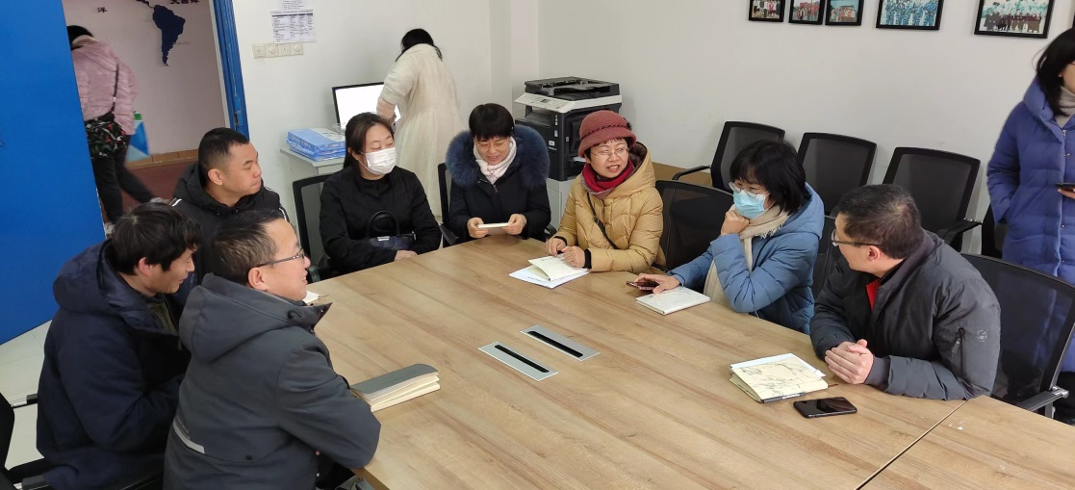

主题二、课程教学

由于课程组内老师所讲课程性质不同，课程组采取的做法是一门课一个组，即讲授同一门课程的老师组成微教学团队，这样在交流授课过程中的问题时，会更为及时和高效，也能共同提高教学技能，提升教学质量。

猝不及防的校园疫情打乱了我们万里正常的教学生活秩序，4月份所有教学活动转为线上进行。课程组老师们克服种种不便和困难，精心备课，时常交流线上教学的实践和经验，力保线上线下课程教学同质同效。

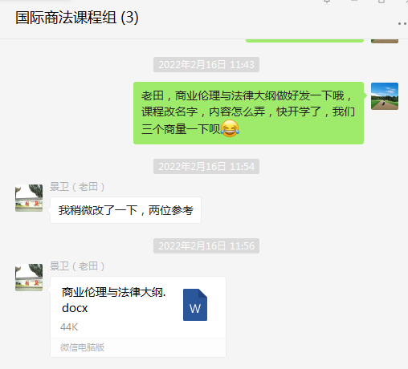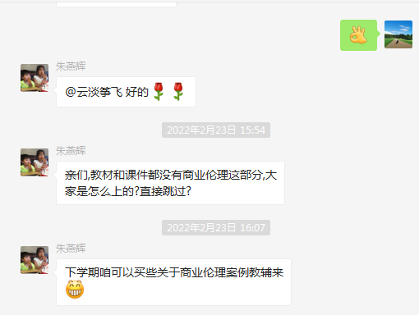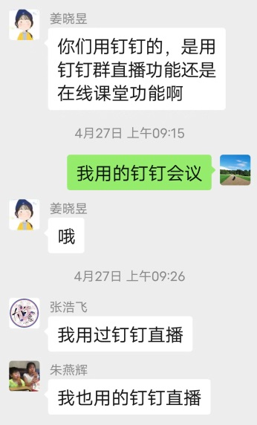

主题三、学生竞赛和一流课程申报

张浩飞老师连续多年指导学生参加大学生创新大赛和经管案例竞赛，获得省一等奖，指导经验比较丰富，课程组分享了她的一些经验，鼓励大家今后可以多参与。

根据学校学院发布的关于开展2022年省级一流本科课程认定推荐工作的通知，课程组就课程申报，课程特色凝练等内容进行了研讨交流。研讨活动由吴铮主持，张浩飞、姜晓昱和潘龙等老师参加。

